PROIECT - INGINERIA SISTEMELOR SOFTWARE

AN UNIVERSITAR 2019-2020

SEMSTRUL 2

**Aplicație**

**Farmacie Spital**

**Nume si Prenume Student Coordonator:**

Hrițcu Sofia Prof. Sima Ioan

Grupa 223

Specializarea Informatica

**Prezentarea Cerinței**

3. FARMACIE SPITAL

Un spital are o farmacie proprie si mai multe secții. Necesarul de medicamente pe secții este deservit de către farmacia spitalului. Spitalul pune la dispoziția acestora o aplicație pentru gestiunea comenzilor de medicamente ale secțiilor si onorarea acestor comenzi din partea farmaciei. Aplicația este compusa din:

• mai multe terminale localizate in fiecare secție: Personalul medical de pe secții folosește aceste terminale pentru a înregistra comenzile de medicamente. Un element de comanda refera medicamentul dorit și cantitatea solicitata. De pe o secție se pot înregistra oricâte comenzi. Imediat după înregistrarea unei comenzii, aceasta poate fi consultata la farmacie.

• un terminal pentru farmacie: Farmaciștii observa lista comenzilor făcute de pe secții, prioritizată după momentul sosirii acestora. Pentru onorarea unei comenzi, farmacistul o selectează din lista, (pregătește medicamentele si le trimite pe secții) după care declanșează un buton "comanda onorata". În urma acestei acțiuni, comanda este eliminata din lista afișata de farmacie si apare ca si onorata in fereastra secției care a inițiat-o.

**Funcționalități**

Farmacist**:**

1. La intrarea in aplicație, farmacistul vizualizeaza lista de comenzi neonorate existente la nivelul tuturor secțiilor, in ordinea în care acestea au fost adăugate.
2. La selectarea unei comenzi din tabelul comenzilor afișate, farmacistul are opțiunea de a onora comanda prin apăsarea butonului

“Honor Order”.

1. De asemenea, la selectarea unei comenzi din tabelul “UnhonoredOrders”, este actualizat continutul tabelulul Medicine continand nedicamentul referit de comanda si cantitatea specificata.
2. Farmacistul are opțiunea de a se deloga prin click pe butonul “LogOut”.

Personal Medical:

1. La intrearea in aplicație, personalul medical vizualizeaza lista comenzilor din cadrul sectiei in care utilizatorul cu care s-au logat in aplicație face parte.
2. La selectarea unei comenzi inregistrate din cadrul sectiei respective, este actualizat continutul componentei grafice ce afiseaza medicamentul referit de comanda, cat si cantitatea acestuia. Lista comenzilor pe sectii contine atat comenzile neonorate ale sectiei, cat si cele care au fost deja onorate.
3. De asemenea, la selectarea unei comenzi se actualizeaza continutul campurilor: MedicineField, QuantityField si textul componenentei CommentsTextArea cu informatii legate de comanda selectata.
4. Personalul medical are posibilitatea de a goli campurile amintite mai sus, prin actionarea butonului

“Clear Fields”, in vederea recompletarii acestora.

1. Prin completarea campurilor aferente plasarii unei comenzi cu informatii noi si prin accesarea butonului “Add Order”, personalul medical are la dispozitie functionalitatea de plasare a unei noi comenzi.
2. Odata cu selectarea unei comenzi neonorate din lista de asteptare a sectiei, se pot modifica numele medicamentului dorit, cantitatea, cat si comentariile legate de acesta, iar comanda se actualizeaza prin click pe butonul “Update Order”
3. Functionalitatea de renuntarea la o anumita comanda neonorata momentan, cu un parcurs asemanator cu cel al functionalitatii de updatarea prin apăsarea butonului “Delete order”.

Diagrama cazurilor de utilizare

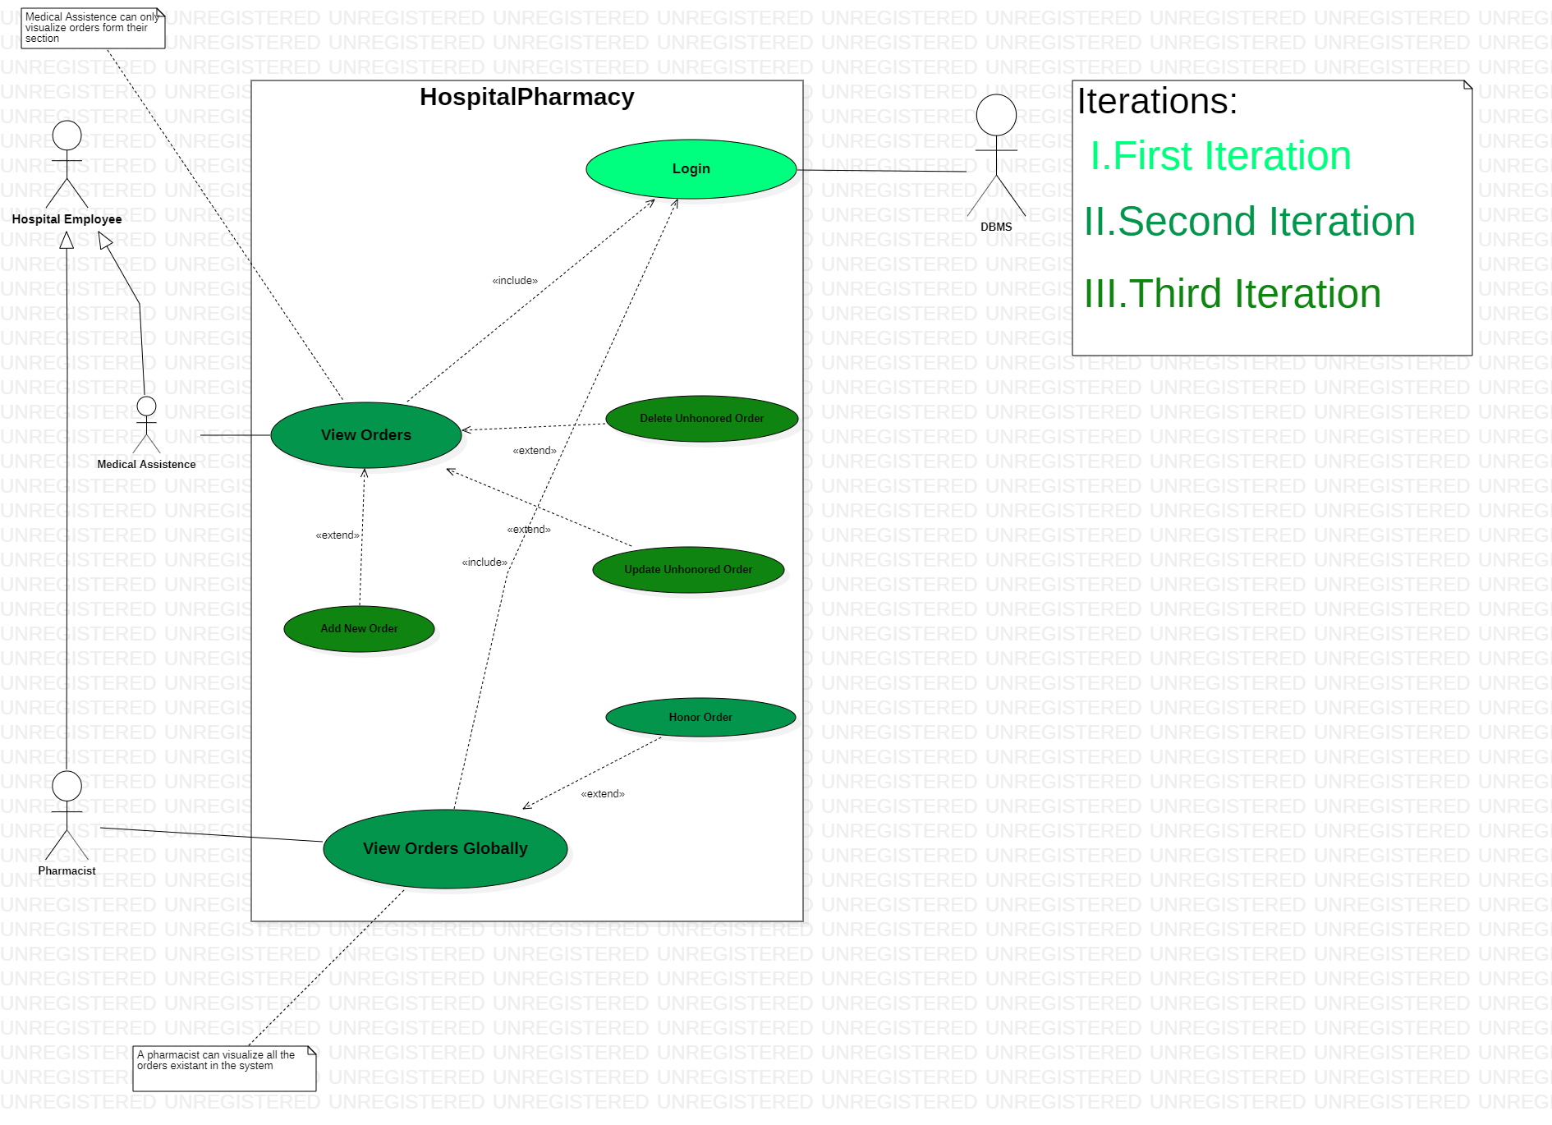

Cazul de utilizare LogIn

|  |  |
| --- | --- |
| **Nume** | LogIn |
| **Participanti** | Personal Logat : Pharmacist,MedicalAssistence |
| **Flux de evenimente** | 1. Sistemul afiseaza o fereastra de logare care cuprinde campuri de completat pentru: numele si prenumele utilizatorilor, cat si pentru parola acestora 2. Utilizatorul apasa butonul “Login”, dupa introducerea credentialelor. 3. 1.Autentificarea are loc cu success si   Sistemul deschide un terminal specific actorului Pharmacist.   1. 2. Autentificarea are loc cu success si   Sistemul deschide un terminal specific actorului MedicalAssistence.  3.Utilizatorul nu este inregistrat , sistemul afiseaza mesaj corespunzator.  4.Utilizatorul este inregistrat, dar parola este incorecta , sistemul nu permite logarea , revenindu-se la punctul II. |
| **Conditii de intrare** | - |
| **Conditii de iesire** | - |
| **Conditii de calitate** | - |

Cazul de utilizare ViewOrders

|  |  |
| --- | --- |
| **Nume** | AddNewOrder |
| **Participanti** | Vizualizarea Comenzilor : MedicalAssistence |
| **Flux de evenimente** | 1. Sitemul deschide terminalul specific personalului medical. 2. Sistemul afiseaza llista comenzilor deja plasate din sectia corespunzatoare terminalului. 3. Personalul medical selecteaza una din   Comenzile deja inregistrate.   1. Sistemul afiseaza pentru comanda selectata medicamentele componente   din care se constituie comanda si informatii suplimentare in legatura cu acestea : prospect,categoria de medicament.   1. 1.Personalul medical alege sa adauge o comanda, sistemul declansand cazul “Add new Order”   2.Personalul medical alege sa updateze o comanda neonorata inca,sisemul declanseaza cazul “UpdateUnhonoredOrder”  3.Personalul medical alege sa stearga o comanda neonorata, sistemul declansand cazul “DeleteUnhonoredOrder”  4.Personalul medical alege sa sa delogheze din aplicatia , sistemul declanseaza cazul “LogOut” |
| **Conditii de intrare** | Personalul medical  trebuie sa fie logat in sistem |
| **Conditii de iesire** | - |
| **Conditii de calitate** | - |

Scenariul ViewOrders

|  |  |
| --- | --- |
| **Nume** | AddNewOrder |
| **Participanti** | Vizualizarea Comenzilor : Asistentul Popescu Emilia |
| **Flux de evenimente** | 1. Sitemul deschide terminalul specific personalului medical. 2. Sistemul afiseaza llista comenzilor deja plasate din sectia Pediatrie.   Asistentul Popescu Emilia   1. selecteaza una din   comanda referitoare la Paracetamol .   1. Sistemul afiseaza pentru comanda selectata medicamentul Paracetamol   Si cantiatea 5   1. 1.Popescu Emilia alege sa adauge o comanda, sistemul declansand cazul “Add new Order”   2.Popescu Emilia alege sa updateze o comanda neonorata inca crescand cantitatea la 10,sisemul declanseaza cazul “UpdateUnhonoredOrder”  3.Popescu Emilia alege sa stearga o comanda neonorata, sistemul declansand cazul “DeleteUnhonoredOrder”  4.Popescu Emilia alege sa sa delogheze din aplicatia , sistemul declanseaza cazul “LogOut” |
| **Conditii de intrare** | Popescu Emilia  trebuie sa fie logat in sistem |

Cazul de utilizare AddNewOrder

|  |  |
| --- | --- |
| **Nume** | AddNewOrder |
| **Participanti** | Plasarea Comenzii : MedicalAssistence  Primirea Comenzii : Pharmacist |
| **Flux de evenimente** | 1. Sistemul afiseaza campurile de completat pentru personalul medical. 2. Personalul medical introduce datele referitoare la comanda : medicamentul dorit , cantitatea necesara si comentarii in legatura cu comanda . 3. Personalul medical apasa butonul “Add New Order” 4. 1.Sistemul proceseaza datele si le transmite terminalului farmaciei, in cazul in care datele introduse sunt valide.   2.Sistemul nu poate valida datele, sunt invalide,este returnat un mesaj de eroare.  VI. Sistemul actualizeaza lista locala a  terminalului personalului medical cu  noua comanda inregistrata.  VII. Sistemul actualizeaza lista globala a  comenzilor de pe terminalul pentru  farmacie.  VII. Farmacistul vizualizeaza comanda.  VIII. Apasa butonul “Honor Order” si  sistemul declanseaza cazul  “HonorOrder” |
| **Conditii de intrare** | Atat farmacistul , cat si personalul medical  Trebuie sa fie logati in sistem |

Cazul de utilizare UpdateOrder

|  |  |
| --- | --- |
| **Nume** | UpdateOrder |
| **Participanti** | Updatarea comenzii : MedicalAssistence  Primirea Comenzii : Pharmacist |
| **Flux de evenimente** | 1. Sistemul afiseaza campurile de completat pentru personalul medical. 2. Personalul medical selecteaza una dintre comenzile deja plasate   de catre sectie .   1. Sistemul completeaza campurile specific cu datele referitoare   la vechea comanda.   1. Personalul medical face modificari   reintroducand datele comenzii.   1. Personalul medical apasa butonul   “UpdateUnhonoredOrder”   1. 1.Sistemul proceseaza datele si le transmite terminalului farmaciei, in cazul in care datele introduse sunt valide.   2.Sistemul nu poate valida datele, sunt invalide,este returnat un mesaj de eroare.  VI. Sistemul actualizeaza lista locala a  terminalului personalului medical cu  noua comanda inregistrata.  VII. Sistemul actualizeaza lista globala a  comenzilor de pe terminalul pentru  farmacie.  VII. Farmacistul vizualizeaza comanda.  VIII. Apasa butonul “Honor Order” si  sistemul declanseaza cazul  “HonorOrder” |
| **Conditii de intrare** | Atat farmacistul , cat si personalul medical  Trebuie sa fie logati in sistem |
| **Conditii de iesire** | - |

Cazul de utilizare DeleteOrder

|  |  |
| --- | --- |
| **Nume** | DeleteOrder |
| **Participanti** | Stergerea Comenzii : MedicalAssistence |
| **Flux de evenimente** | 1. Personaul medical selecteaza una dintre comenzile deja plasate in sectie , care nu au fost onorate. 2. Personalul medical apasa butonul “DeleteUnhonoredOrder” 3. Sistemul proceseaza stergerea comenzii . 4. Sistemul notifica personalul medical in privinta succesului stergerii. 5. Sistemul actualizeaza lista locala a   terminalului personalului medical cu  comenzile ramase.  VI. Sistemul actualizeaza lista globala a  comenzilor de pe terminalul pentru  farmacie. |
| **Conditii de intrare** | Atat farmacistul , cat si personalul medical  Trebuie sa fie logati in sistem |
| **Conditii de iesire** | Comanda selectata a fost eliminata |
| **Conditii de calitate** | - |

Cazul de utilizare ViewOrdersGlobally

|  |  |
| --- | --- |
| **Nume** | ViewOrdersGlobally |
| **Participanti** | Vizualizarea Comenzilor : Pharmacist |
| **Flux de evenimente** | 1. Sitemul deschide terminalul specific farmaciei. 2. Sistemul afiseaza llista comenzilor la nivelul tuturor sectiilor de spital. 3. Farmacistul selecteaza comanda pe care urmeaza sa o proceseze(cea mai veche din lista de comenzi plasate ). 4. Sistemul afiseaza pentru comanda selectata medicamentele componente   din care se constituie comanda si informatii suplimentare in legatura cu acestea : prospect,categoria de medicament.   1. 1.Farmacistul apasa butonul “HonorOrder” si se declanseaza cazul “HonorOrder”   2.Farmacistul alege sa sa delogheze din aplicatia , sistemul declanseaza cazul “LogOut” |
| **Conditii de intrare** | Farmacistul  trebuie sa fie logat in sistem |
| **Conditii de iesire** | - |
| **Conditii de calitate** | - |

Cazul de utilizare HonorOrder

|  |  |
| --- | --- |
| **Nume** | HonorOrder |
| **Participanti** | Onorarea Comenzilor : Pharmacist  Primirea confirmarii comenzii : MedicalAssistence |
| **Flux de evenimente** | 1. Farmacistul apasa butonul “HonorOrder” , avand deja o comanda de prosat selectata 2. Farmacistul pregateste medicamentele 3. Sistemul elimina comanda din lista comenzilor de procesat. 4. Sistemul afiseaza in terminalul personalului medical o instiintare in privinta reusitei onorarii comenzii ,   Aceasta fiind eliminata si din lista comenzilor locale a terminalului sectiei.  V. 1.Persoalul medical alege sa adauge o  comanda , apasa butonul  “AddNewOrder”,sistemul declanseaza  Cazul “AddNewOrder”  2.Personalul medical alege sa updateze o comanda neonorata inca,sisemul declanseaza cazul “UpdateUnhonoredOrder”  3.Personalul medical alege sa stearga o comanda neonorata ,sistemul declansand cazul “DeleteUnhonoredOrder”   1. 4.Personalul medical alege sa sa delogheze din aplicatia , sistemul declanseaza cazul “LogOut” |
| **Conditii de intrare** | Farmacistul  trebuie sa fie logat in sistem |
| **Conditii de iesire** | - |
| **Conditii de calitate** | - |

**Etapele proiectarii**

**Analiza cerintelor:**

* Etapa de analiza a cerintelor a prespus formalizarea functionalitatilor, determinarea entitatilor de referinta ale aplicatiei, analizarea actorilor aferenti aplicatiei, stabilirea relatiilor dintre clasele care corespund modelului problemei.
* De asemenea, etapa de analiza a cerintelor a presupus identificare cazurilor de utilizare si determinare functionalitatilor aplicatiei in prima faza: fiecare personal medical trebuie sa poata vizualiza comenzile sectiei, sa inreistreze o comanda, sa modifice sau sa stearga o comanda, iar fiecare farmacist poate avea acces la totalitatea comenzilor din spital pe care le poate onora. Pe parcursul etapei de analiza, au fost identificate si constrangeri de securitate: logarea utilizatorilor inainte de efectuarea oricarei operatii anterior amintite.

**Analiza:**

* **Cerintele functionale:** Aplicatia permite personalului medical sa vizualizeze comenzi, sa completeze datele corespunzatoare unei comenzi, pe care o pot adauga, sterge sau updata. Farmacistii pot vizualiza toate comenzile, care pot fi ulterio onorate.
* **Cerinte nefunctionale***:* Codul aferent aplicatiei este Java, iar baza de date ce contine informatii referitoare la aplicatie este SQLite.
* Interfata este usor utilizabila si „user friendly” in contactul cu orice categorie de utilizator.

**Proiectarea sistemului:**

* Etapa de proiectare a presupus definirea diagramelor specifice aplicatiei : diagrama cazurilor de utilizare, diagrama de clase, diagrame de secvente corespunzatoare fiecarui caz de utilizare si insotita de diagrama de comunicare corespunzatoare. In scopul identificarii acesto diagrame, instrumentul utilizat a fost StarUML care a facilitat dezvoltarea acestora.

**Object Design:**

* Aceasta etapa a fost constituita din rafinarea initiala a claselor determinate, din definirea si stabilirea unui mod de rezolvare a cerintelor nefunctionale. Au fost definite interfetele si serviciile si a fost detrminat stilul arhitectural al aplicatiei si stratificarea acesteia.

**Implementarea:**

* Modul de desfasurare a etapei de implementare a corespuns urmatorilor pasi:
* Implementarea claselor din modelul problemei
* Utilizarea ORM-ului Hibernate in scopul generarii structurii bazei de date
* Implementarea serviciilor aplicatiei(partea logica)
* Dezvoltarea interfetei grafice (atat pentru personalul medical, cat si pentru farmacisti)
* Dezvoltarea cerintelor functionale

**Testarea:**

* Codul a fost testat prin metode de testare unit , cu ajutorul instrumentului JUnit specific limbajului de prgramare al aplicatiei.

**Tehnologii Utilizate**

**In procesul dezvoltarii aplicatiei, au fost utilizate urmatoarele tehnologii :**

**Baza de date:**

Tehnologia aferenta lucrului cu bazele de date a fost SQLite intrucat permite dezvoltarea cu usurinta a structurii bazei de date corespunzatoare unei aplicatii . Un alt motiv de utilizare al acestui intrument il reprezinta familiaritatea cu acesta si,prin urmare, economisirea de timp in dezvoltarea aplicatiei. De asemenea, a fost utilizata si tehnologia SQLStudio pentru vizualizarea optima a bazei de date.

**Mediul de dezvoltare:**

Mediul de dezvoltare ales corespunde nevoilor de organizare structurata a codului si de lizibilitate a proiectelor si este reprezentat de IntelliJIDE care ofera un mediu de dezvoltare ospitalier programatorilor incepatori, care se pot bucura de numeroase plugin-uri care sunt mereu la indemana.

**Limbaj de programare:**

Limbajul de programare ales este resprezentat de Java, aceasta alegere fiind argumentata de portablilitatea mare a codului, de popularitatea in proiecte permitand reutilizarea codului, de robustetea in combinarea cu diferite tehnologii. De asemenea, acesta a fost ales prin prisma caracterului familiar si al usurintii de redactare a codului.

**ORM:**

Motivul de utilizare a unui ORM este reprezentat de nevoia definirii unei structuri de baze de date, fara necesitatea efectiva de design a acesteia. Prin maparea entitatilor din domeniul problemei la tabele corespunzatoare, Hibernate faciliteaza lucrul cu datele prin clase specifice, practice si la indemana programatorului.

**Proiectarea diagramelor:**

Instrumentul utilizat in proiectarea diagramelor aferente aplicatiei este constituit din StarUML care a deservit lucrul cu entitatile din domeniul problemei intr-o maiera avantajoasa. Beneficiile tehnologiei sunt definite prin accesul cu usurinta la instrumentele de design oferite prin toll bozx-uri, posibilitatea organizarii structurate a codului si lizibilitatea proiectelor.

**GUI:**

In dezvoltarea interfetei grafice cu utilizatorul, instrumentul utilizat este JavaFX intrucat permite controlul cu usurinta a componentelor grafice si clase specifice de manipulare a acestora. Pentru stilizarea GUI-ului s-a utilizat limbajul CSS, pentru o usoara imbinare cu instrumentul JavaFX. La definirea interfetei a fost utilizata si tehnologia SceneBuilder pentru facilitarea constituirii GUI-ului.

**Comunicare Client-Server**:

Arhitectura aplicatiei este una stratificata care implica urmatoarele straturi:

* **Model:**reprezinta nivelul care contine defintiile claselor care apartin modelului conceptual al probemei , atributele acestora si adnotari specifice ORM.

* **Persistence:** controlul asupra datelor din baza de date se realizeaza prin intermediul acestui strat care faciliteaza accesul datelor pastrate in tabelele generate cu ajutorul Hibernate.

* **Services:** contine interfetele aplicatiei care definesc serviciile existente, dar si definirea unei interfete corespunzatoare sablonului observer.

* **Server**: acest nivel corespunde implementarii serviciilor care vor deveni disponibile prin intermediul aplicatiei

* **Client**: acest strat defineste interfetele grafice cu utilizatorul, iar prin intermediul sablonului MVC implementeaza clase specifice de control al componentelor grafice, care prin intermediul SpringRMI ofera acces la serviciile remote disponibile pe server.

Diagrama de clase – Iteratia1

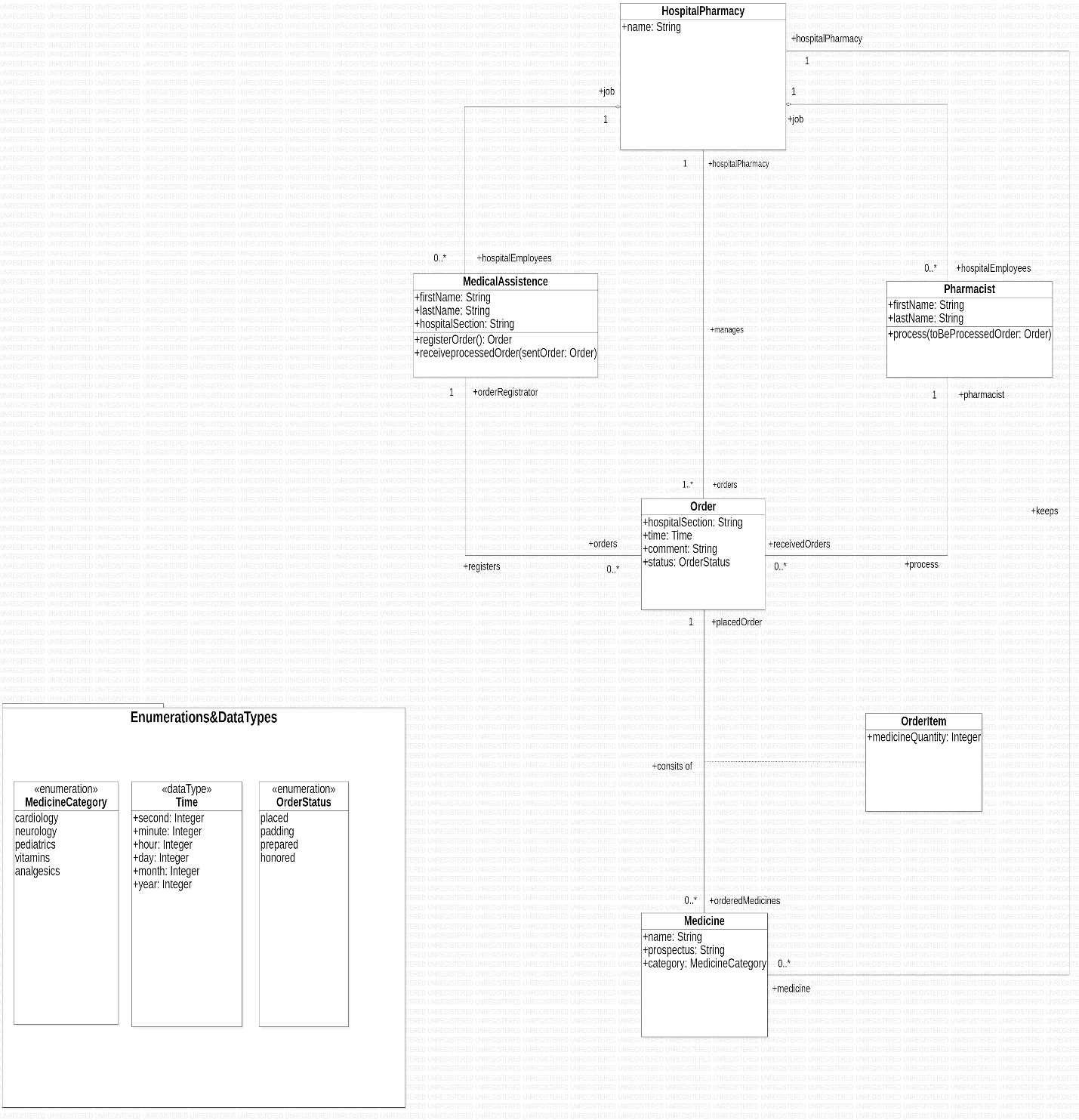

Diagrama de clase -Iteratia2

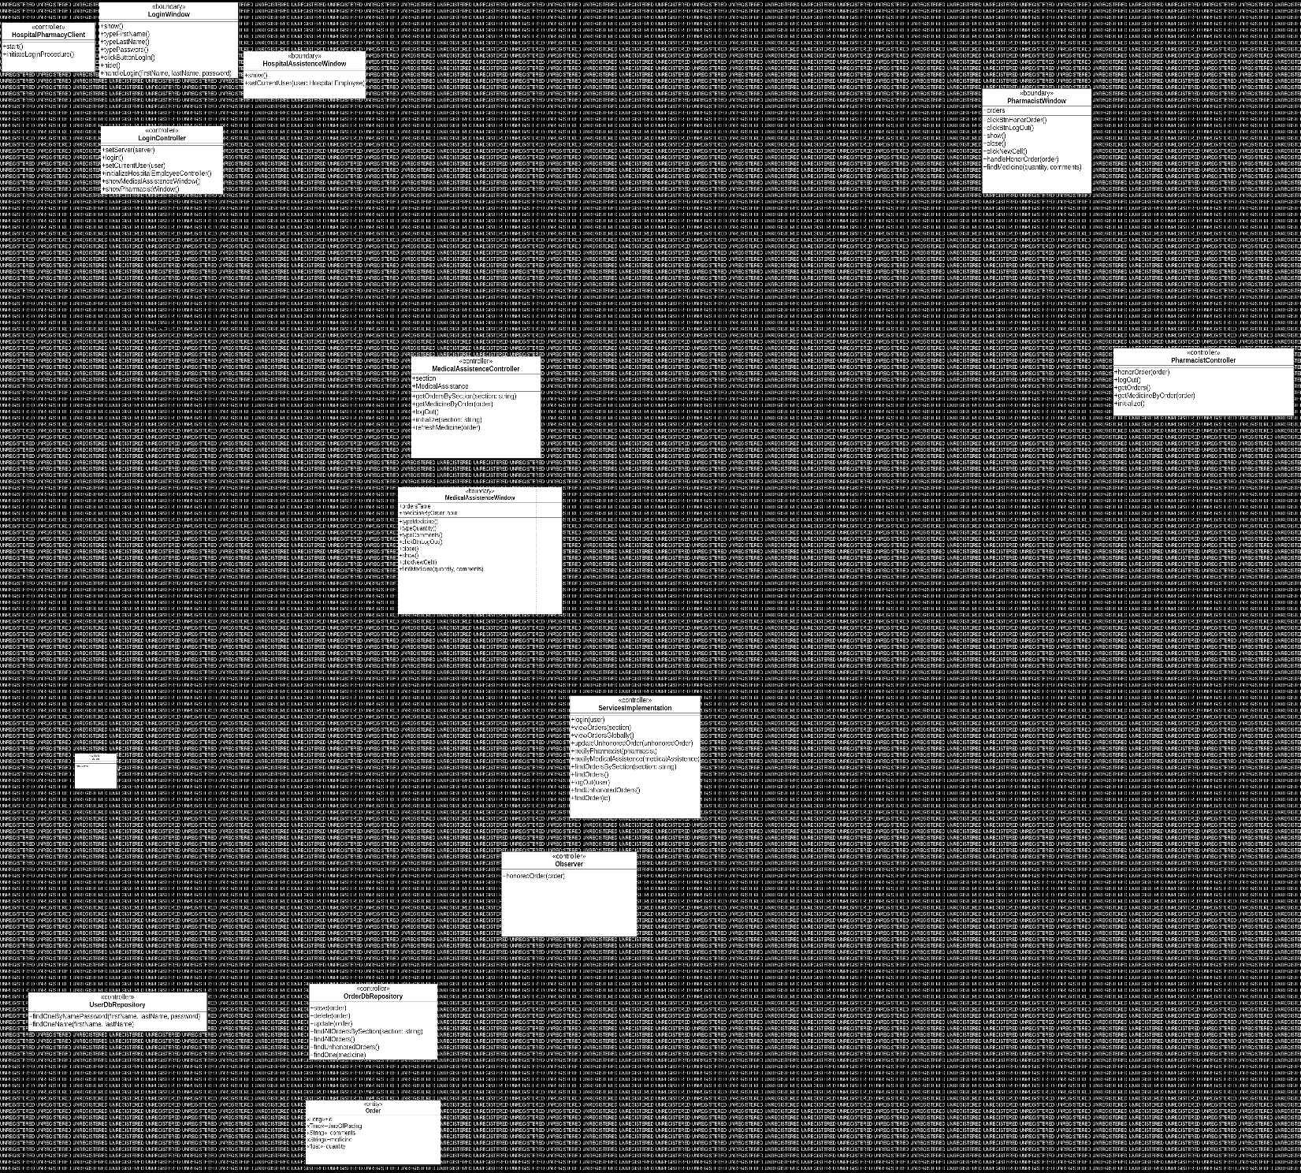

Diagrama de clase -Iteratia3

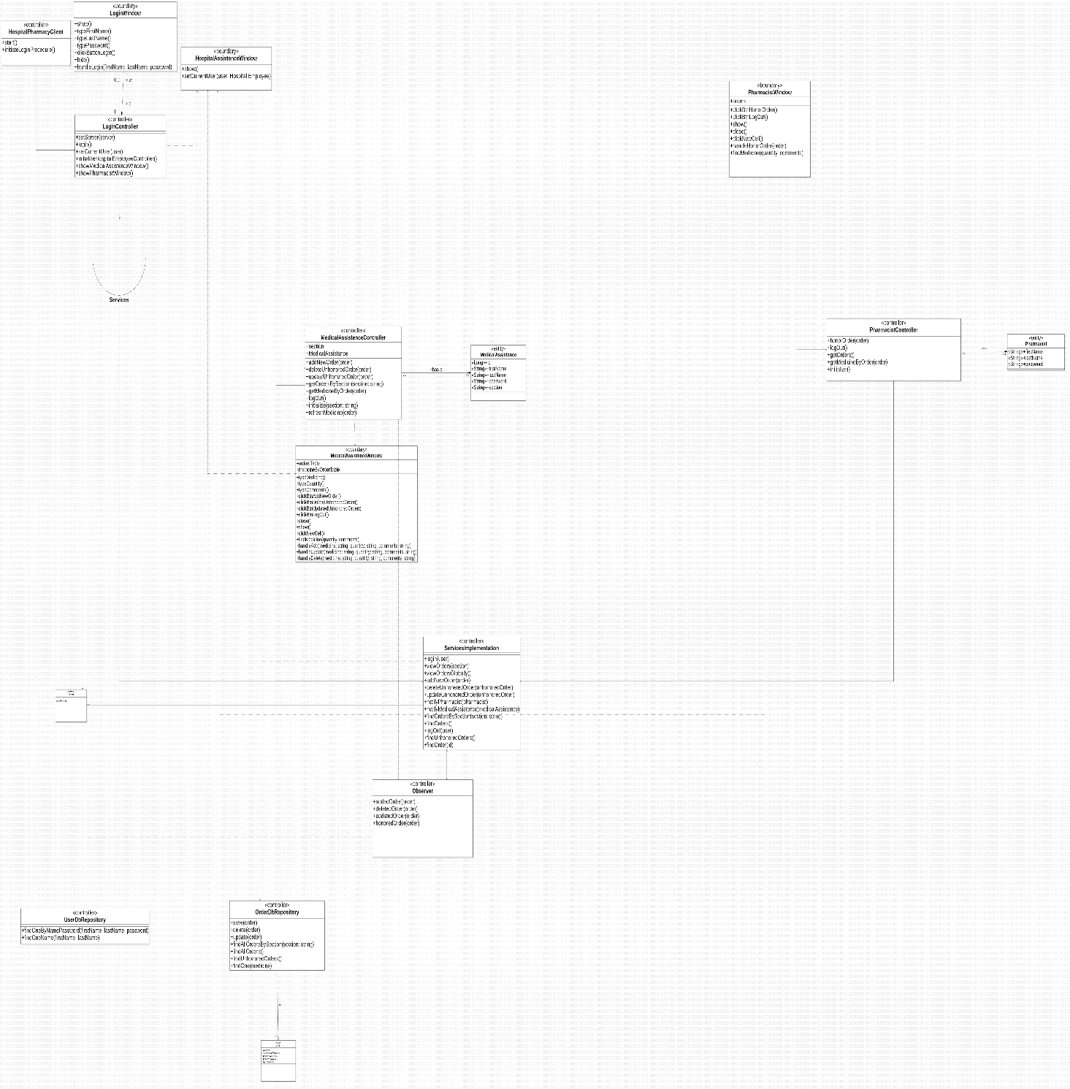

Diagrama de secvente+comunicare -ViewOrdersSection

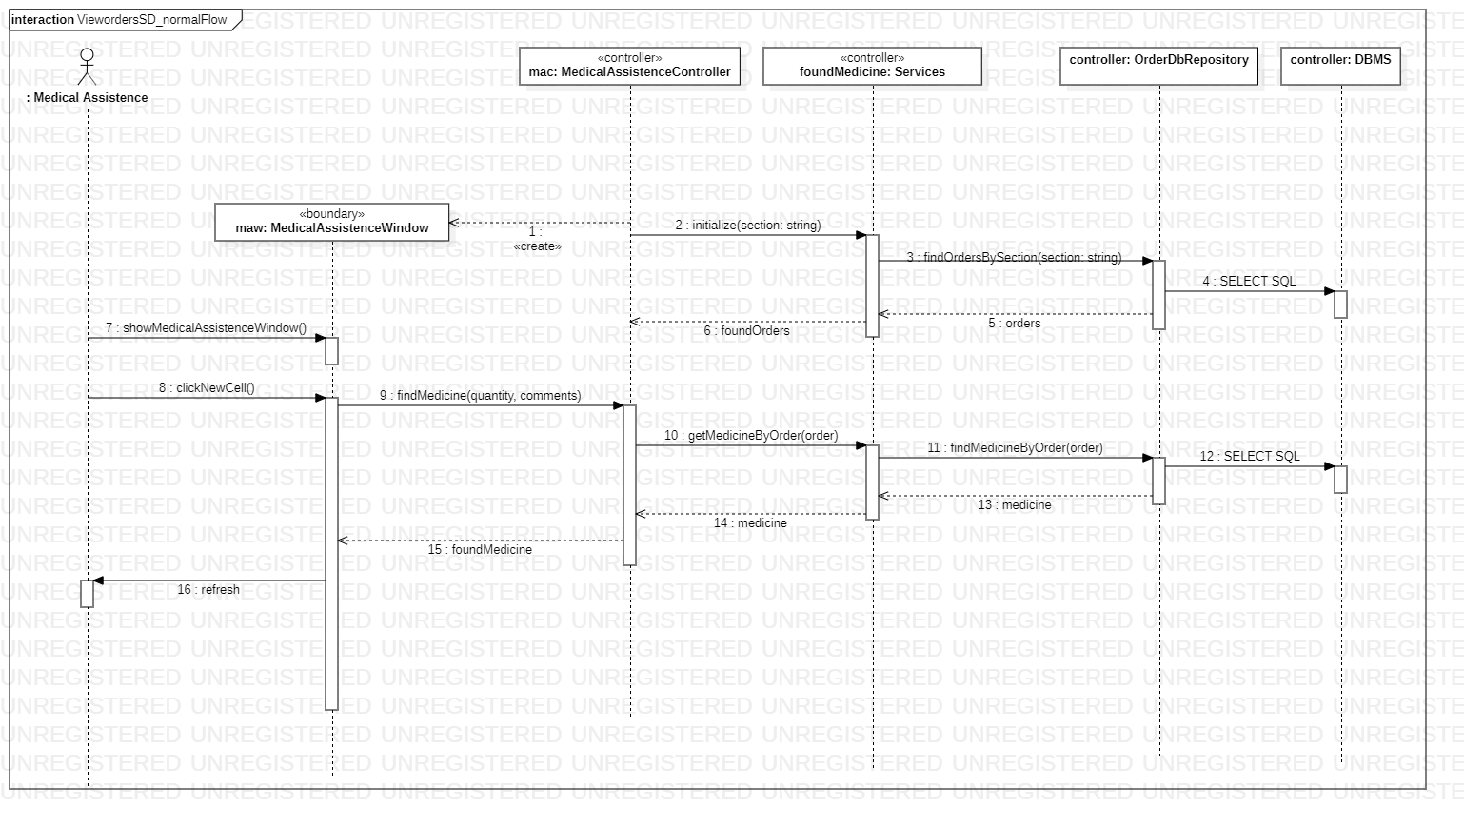

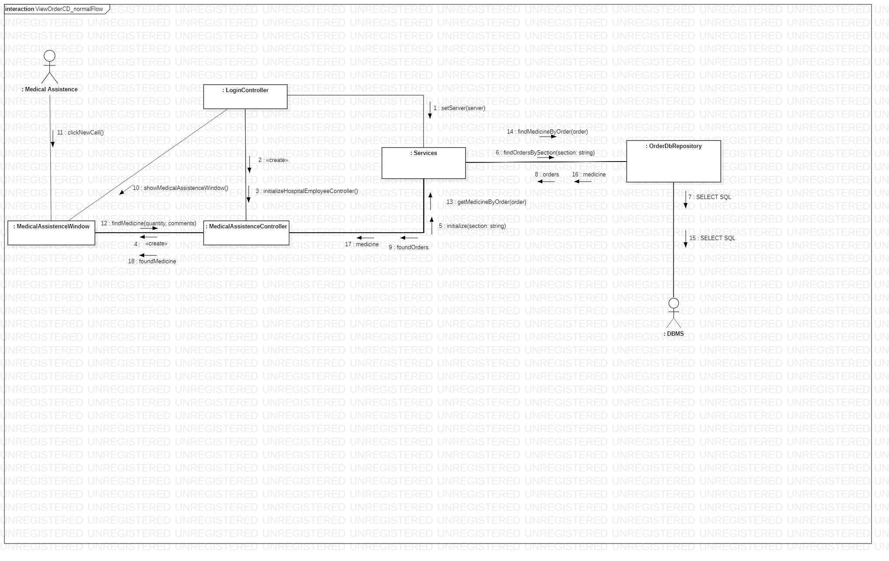

Diagrama de secvente+comunicare -ViewOrdersGlobally

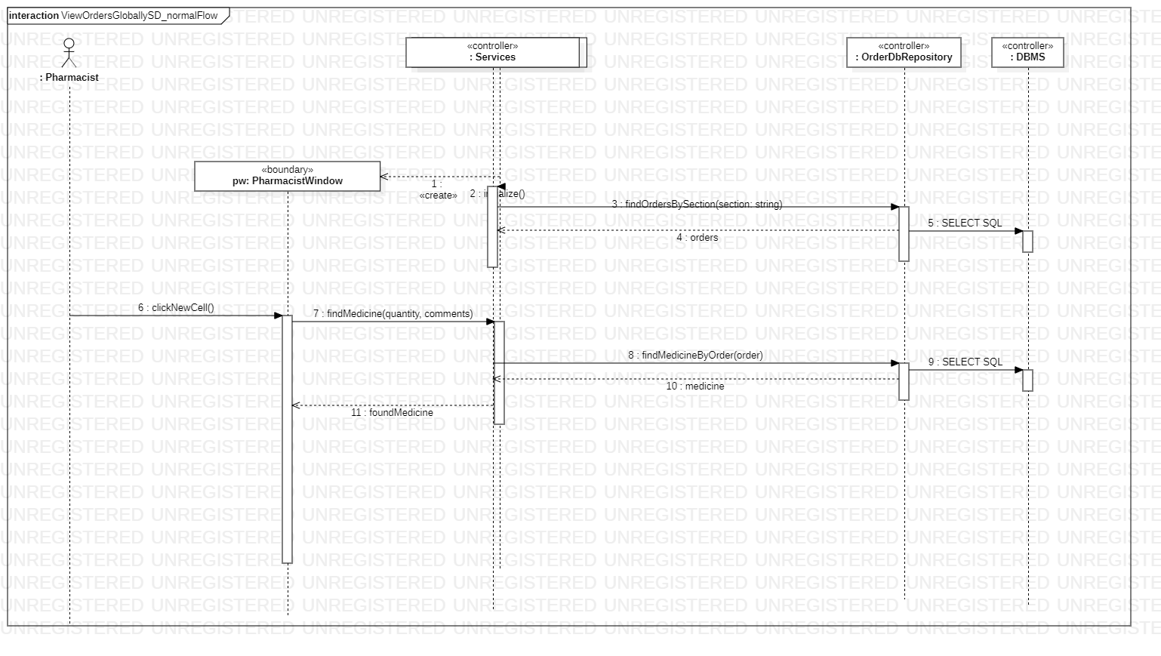

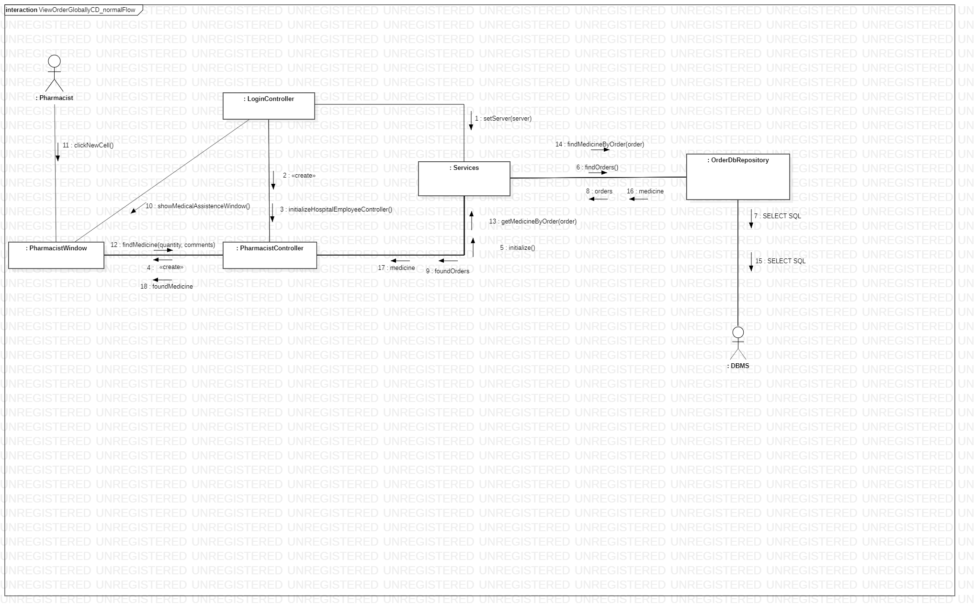

Diagrama de secvente+comunicare -AddNewOrder

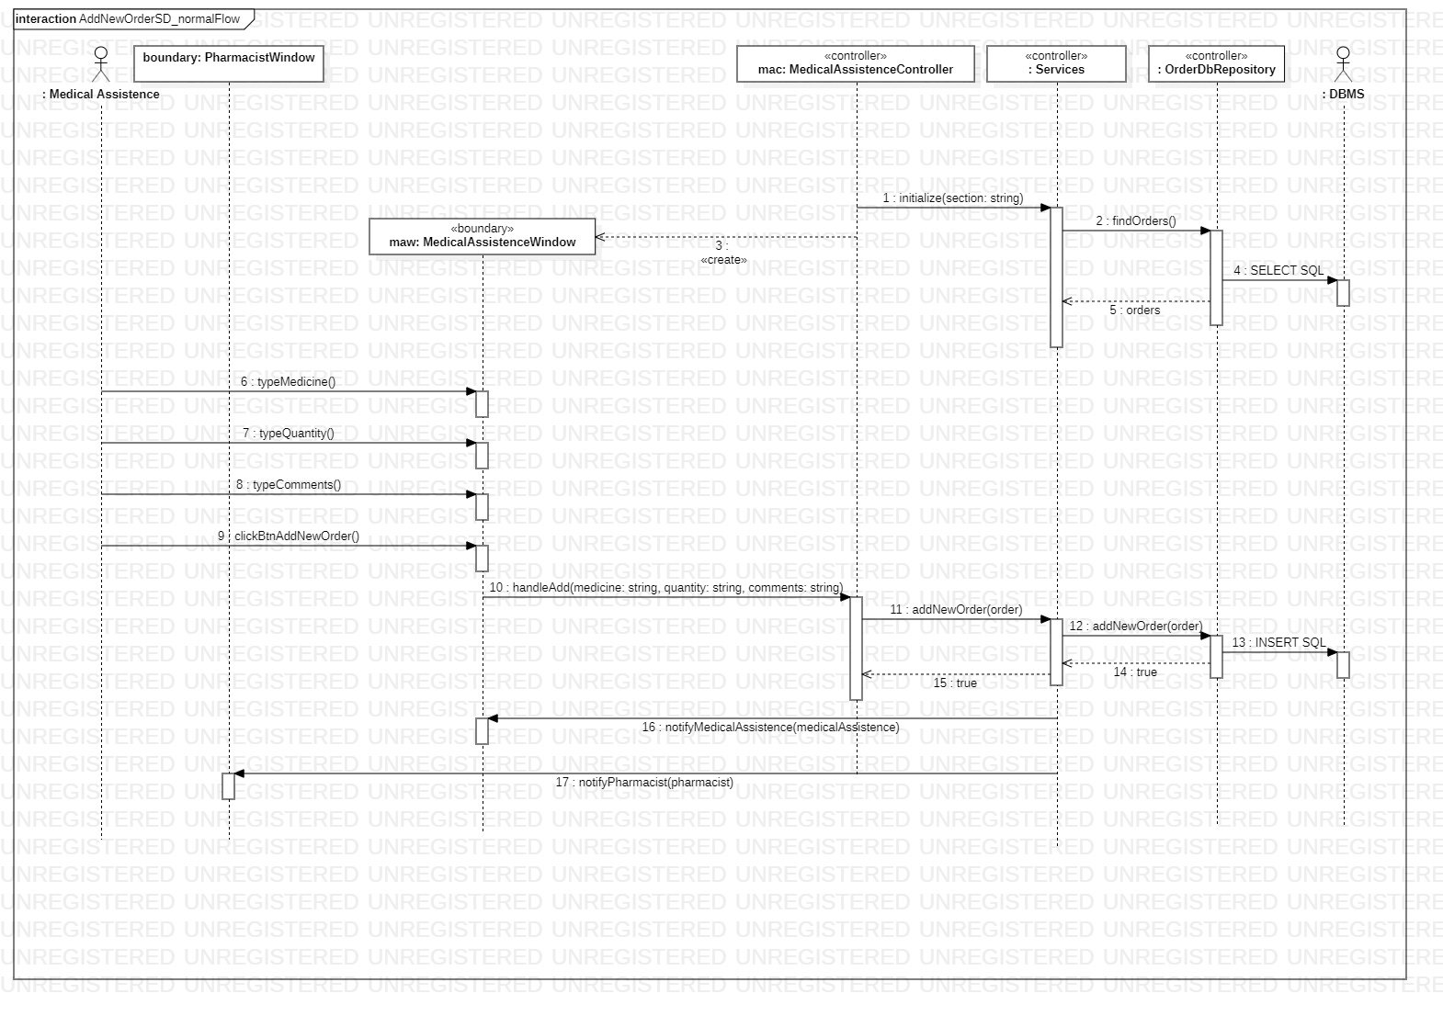

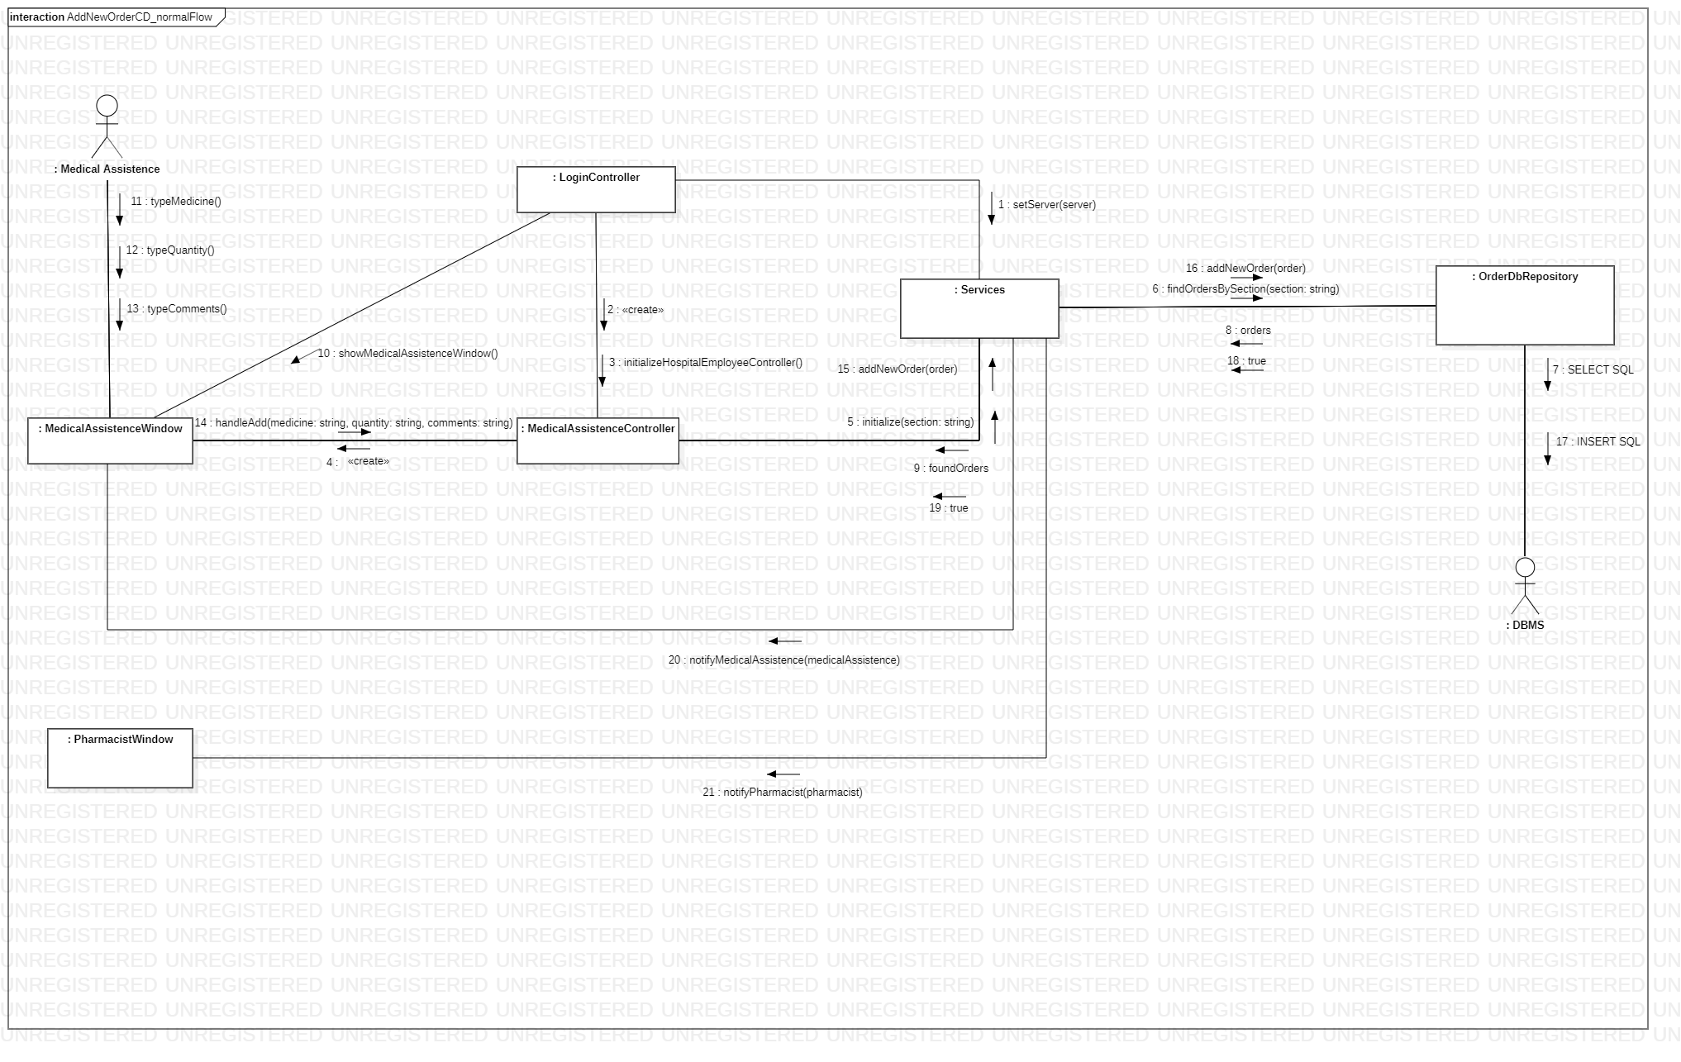

Diagrama de secvente+comunicare -UpdateUnhonoredOrder

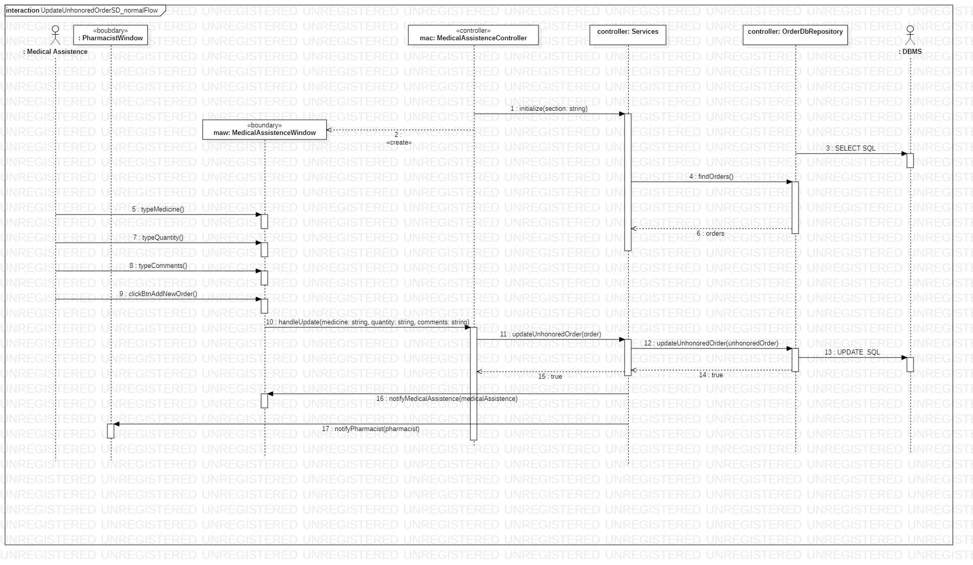

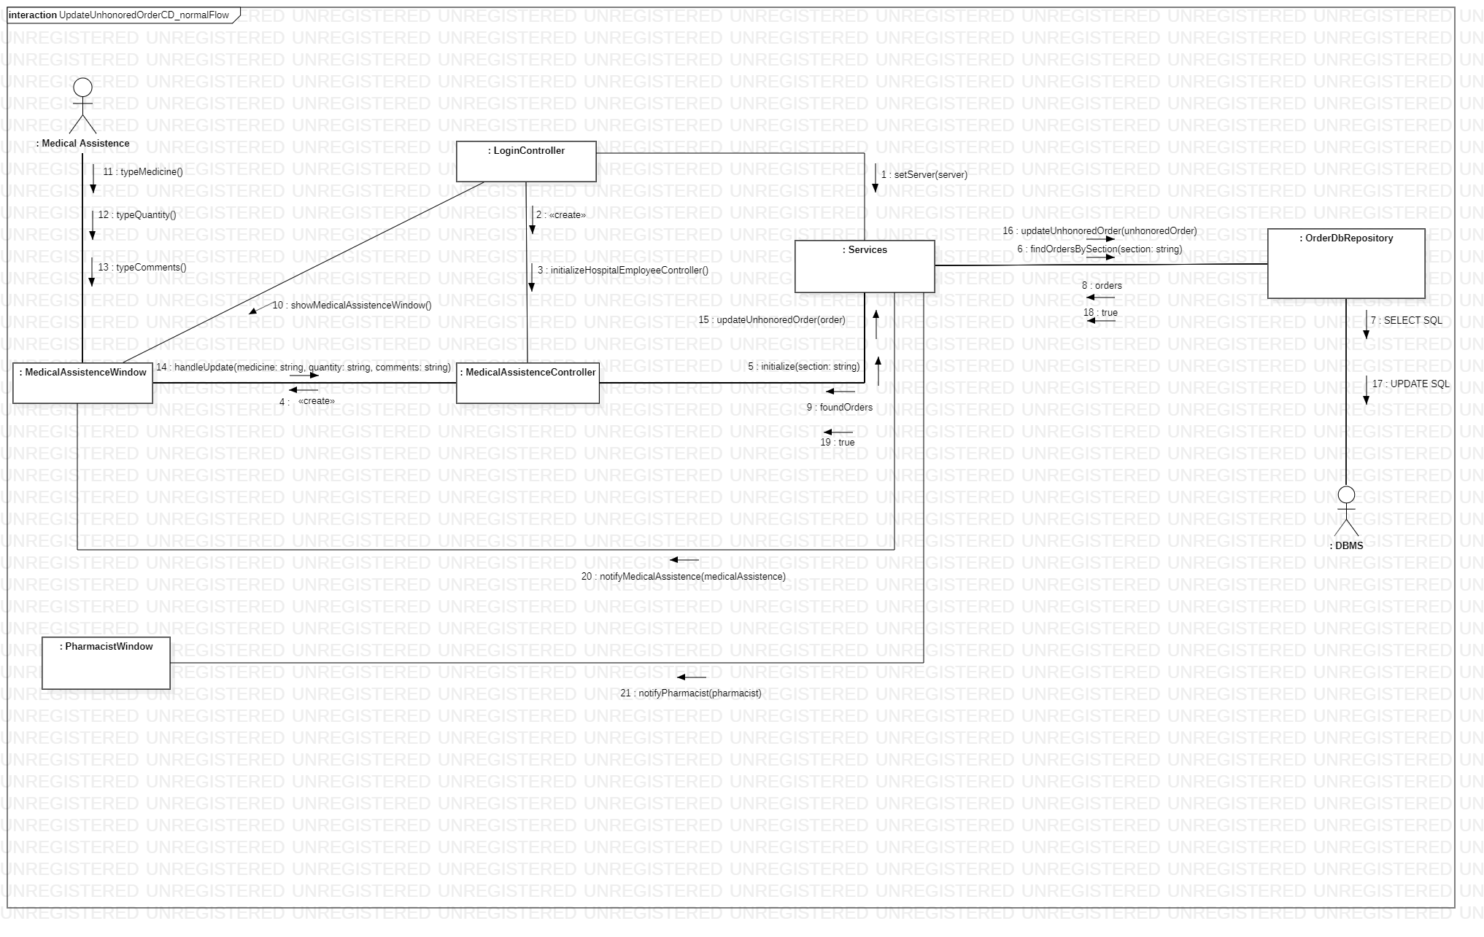

Diagrama de secvente+comunicare -DeleteUnhonoredOrder

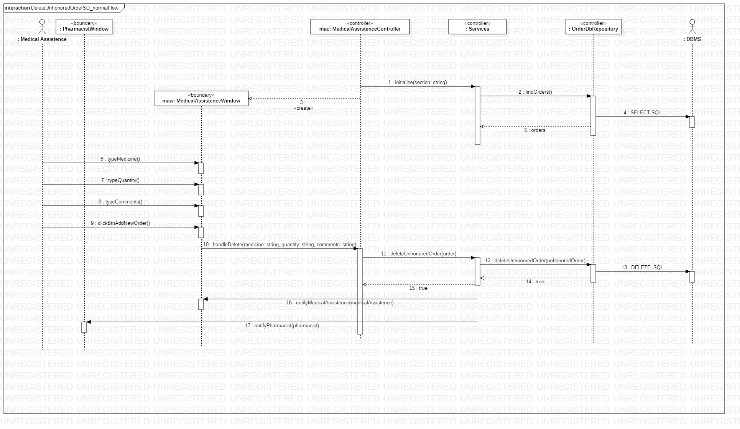

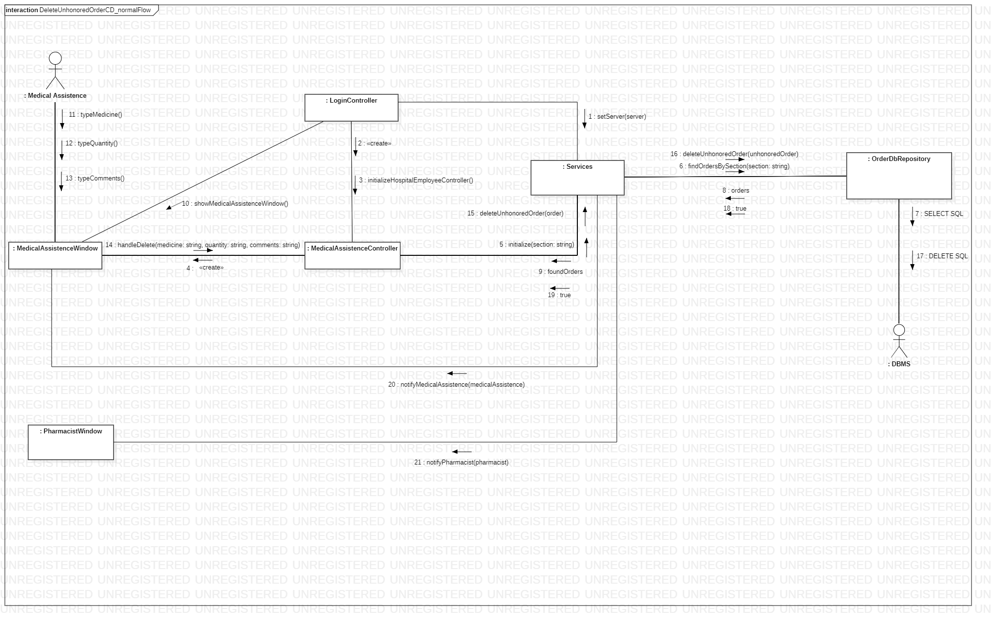

Diagrama de secvente+comunicare -HonorOrder

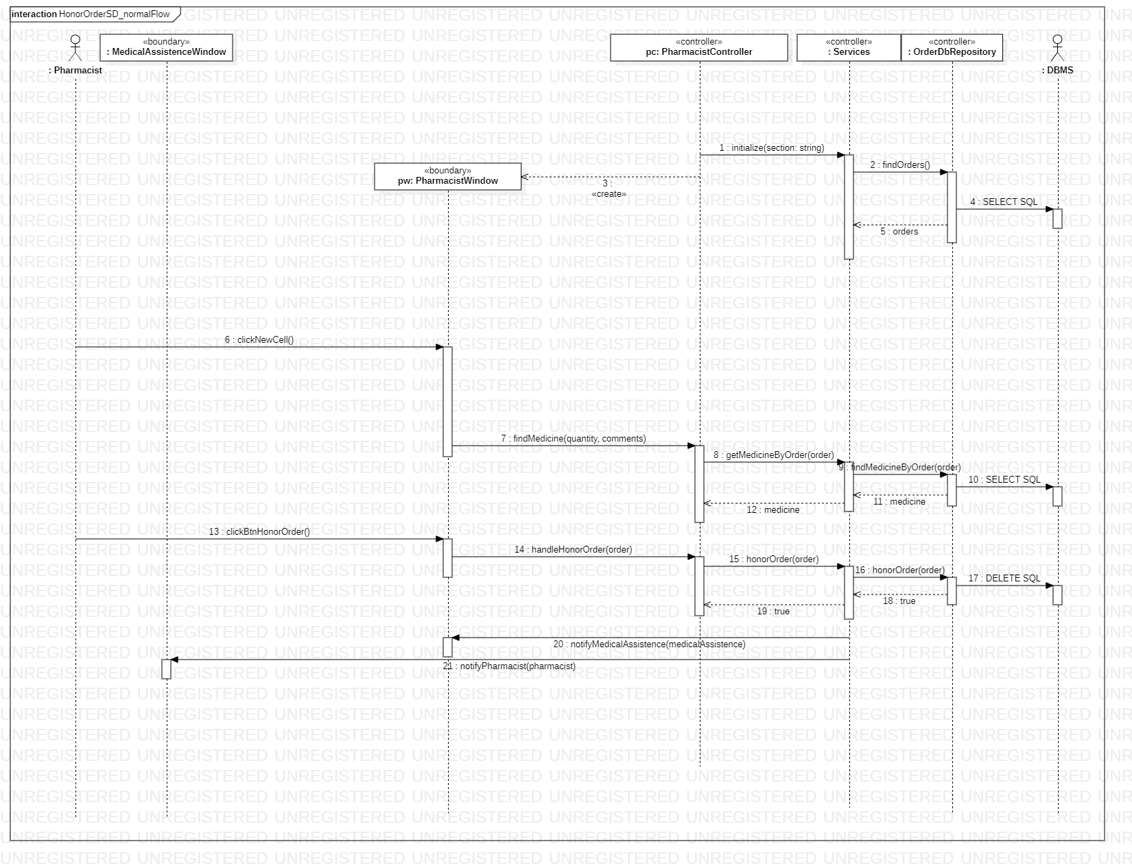

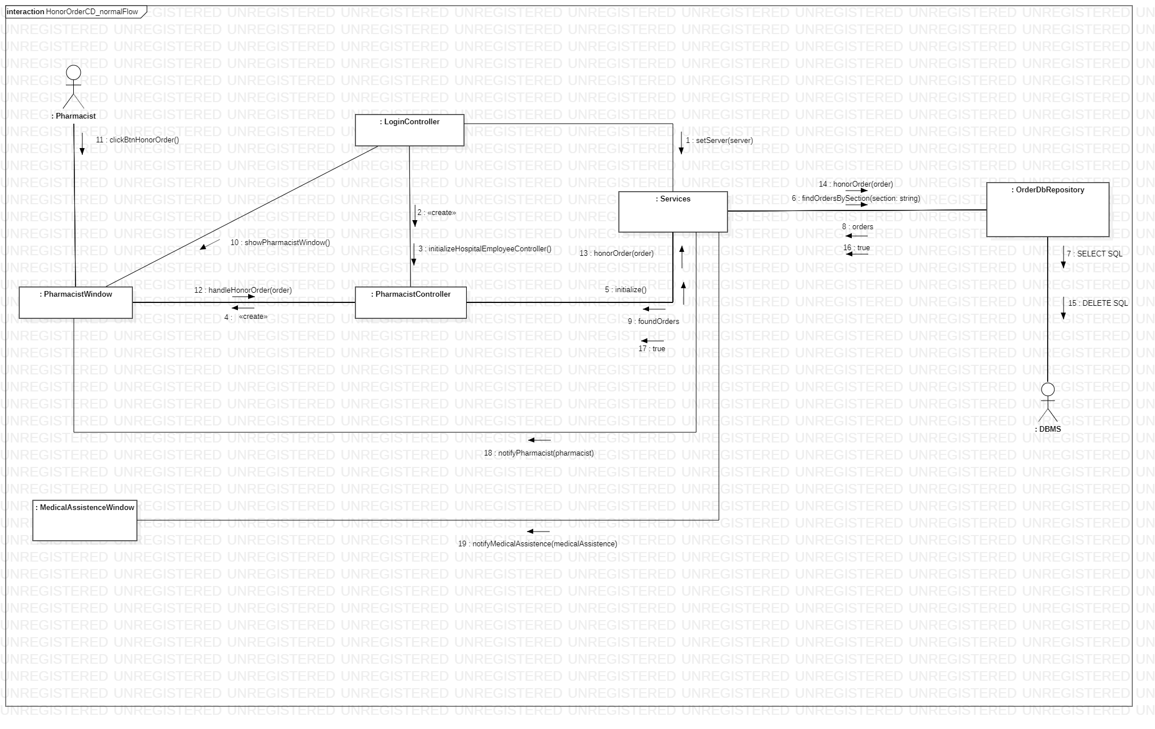

Diagrama bazei de date

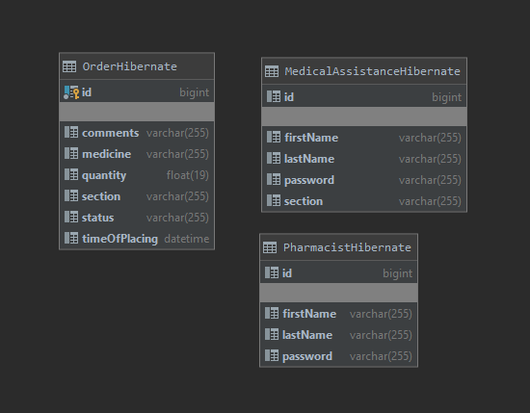

HELP

**MedicalAssistance GUI**

**Campuri specific de completarea pentru Add,Update,Delete Order**

**La selectarea, in dreapta , a unei comenzi , se actualizeaza campurile cu datele aferente**

**Comenzile Sectiei**

**La click se**

**Schimba continutul**

**Tabelului de jos**

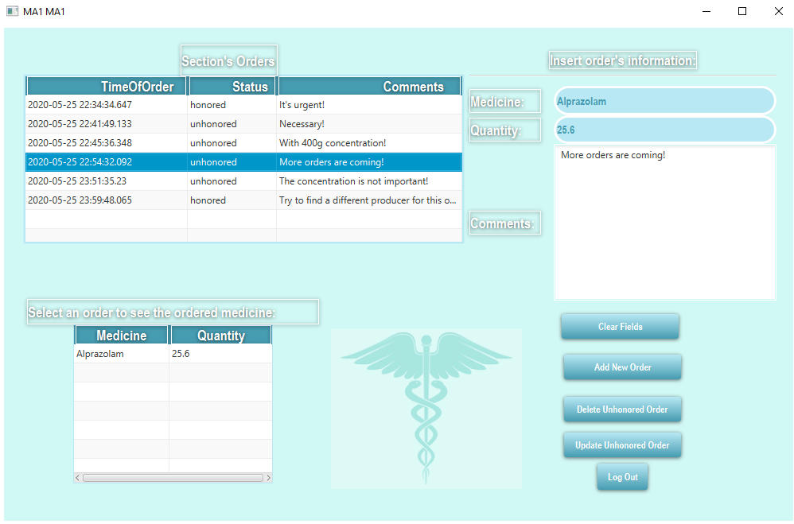

**Butoane pentru :**

* **Clear fields**
* **Add Order**
* **Delete Order**
* **Update Order**
* **LogOut**

**Tabelul contine informatii specific fiecarui medicament**

HELP

**Pharmacist GUI**

**La selectarea unei comenzi,**

**Se actualzieaza tabelul de jos cu informatiile corespunzatoare medicamentului aferent comenzii**



**Lista comenzilor**

**De pe toate sectiile**

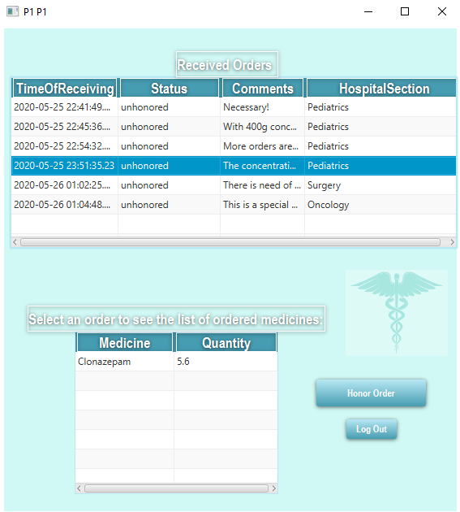

**Butoane pentru onorarea unei comenzi si pentru LogOut**

**Medicamentul aferent unei comenzi**

**Bibliografie**

* **Curs Ingineria Sistemelor Soft 2020**
* **Curs Metode Avansate de Programare 2020**
* **Curs Medii de proiectare si programare 2020**
* **Mapping the UML2 Semantics of Associations to a Java Code Generation Model**